**Уважаемые родители!**

Тысячи детей с нетерпением ждут начала зимы и становления льда на реках, озерах и других водоемах. Самые нетерпеливые из них выбираются на неокрепший лед, подвергая свою жизнь и здоровье серьезной опасности. Важно соблюдать правила безопасного поведения на зимних водоемах. Нельзя забывать о серьезной опасности, которую таят в себе только что замерзшие водоемы.  Первый лед до наступления устойчивых морозов, непрочен. Скрепленный вечерним или ночным холодом он еще способен выдерживать небольшую нагрузку, но днем, быстро нагреваясь от просачивающейся через него талой воды, становится пористым и очень слабым, хотя сохраняет достаточную толщину.  Как правило, водоемы замерзают неравномерно, по частям: сначала у берега, на мелководье, в защищенных от ветра заливах, а затем уже на середине.

**По оперативным данным ОСВОД с начала года по 17.11.2019 г. в Республике Беларусь от утопления погибло 330 человек, в том числе 24 несовершеннолетних. Из общего количества утонувших (330 чел.), в состоянии алкогольного (наркотического) опьянения, находилось 146 (44,2%) человек.** **Спасено 308 человек, из них 113 несовершеннолетних. Предупреждено за нарушение Правил охраны жизни людей на водах 14788 человек, в том числе 2425 несовершеннолетних.**

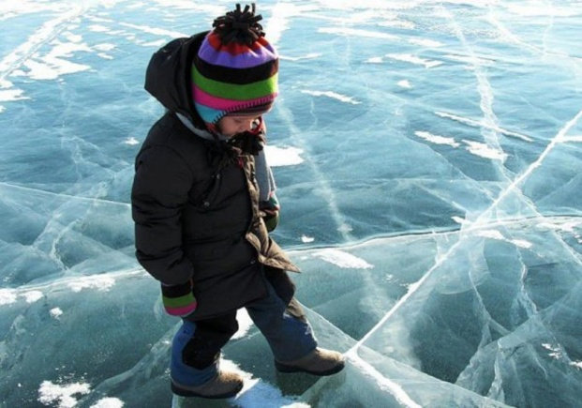

**Самым действенным способом предупреждения детской гибели на льду является постоянный контроль со стороны родителей. Ни в коем случае нельзя оставлять детей без присмотра взрослых вблизи водоема даже на короткое время.**

**Будьте осторожны! Берегите себя и своих детей! Не теряйте бдительность! Не допускайте выхода детей на лед!**

КДН Ельского райисполкома